户外高压电缆分支箱DFW-12/630系列：
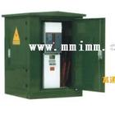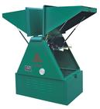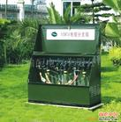

概述：
DFW户外高压电缆分接箱，专用于交流12kV电缆系统的电缆节点处，用以分配电能。其联接方式简单、方便，具有全绝缘、全密封、耐腐蚀、免维护、安全可靠、体积小、重量轻、造型美观、无油化、安装简单、接地灵活、无任何带电部分裸露等特点，以先进技术解决了电缆“T”接、环网供电多路进出线等难题。产品形式可分为带开关分支箱，欧式分支箱和美式分支箱。其进出线电缆连接均采用全绝缘型电缆接头；安装简便，使用可靠。外箱表面均采用静电喷塑工艺加工，美观，大方，可按不同的环境选择不同的颜色加工。箱内均具有相应的电缆固定夹及接地端子。
主要用途：
该产品适用于城市街道、居民小区、高层建筑、地下设施、公路、隧道、工矿企业、油田、港口、机场、码头、开发区、立交桥、工地、大中型企业以及其它场合的配电网，特别适用于城市电网改造工程，可大大节省设备和电缆的投资，提高供电可靠性。
正常使用条件
1. 海拔高度≤1000m； (如有特殊要求可在订货时注明)
2. 环境温度：一25℃ ~ +40℃；
3. 日相对湿度平均值不超过95％；月相对湿度平均值不超过90％；
4. 抗震能力：8度；
5. 无剧烈震动和冲击以及有火灾、化学腐蚀、爆炸危险的场所
符合标准
·IEC298 ·IEC265 ·IEC129
·IEC694 ·IEC420 ·IEC56
·IEC529 ·IEC932 ·GB3804
·GB3906 ·GB11022

